Этап №5
Добавляем остальные элементы на сайт
Анна Александровна Глушенок
Содержание

1 Цель работы
Добавить на сайт записи проектов, пост по прошедшей неделе, добавить пост на тему по языки научного программирования

2 Выполнение этапа проекта
В каталоге content - project создаем новые папки, каждая из которых будет являтся проектом
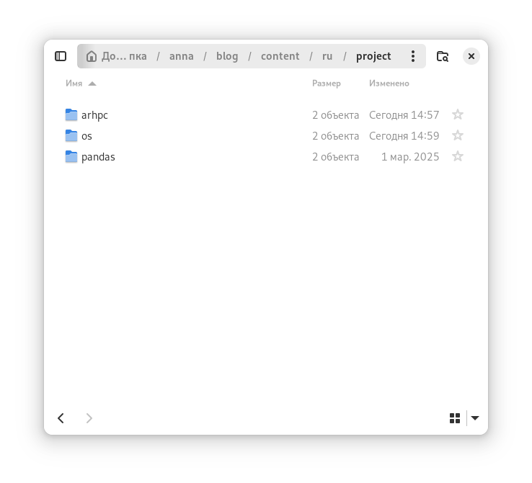
Рис. 1: Создаем каталоги
В каждой из папок добавляем аватарку проекта и редактируем файл index
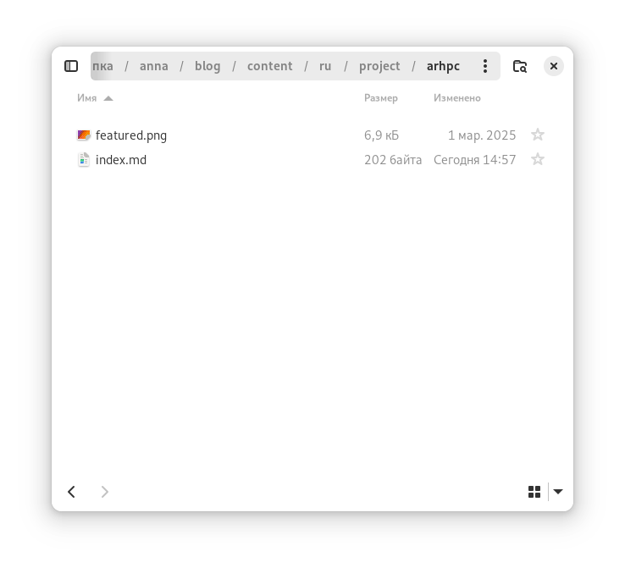
Рис. 2: Аватарка и файл index
Редактирование index:
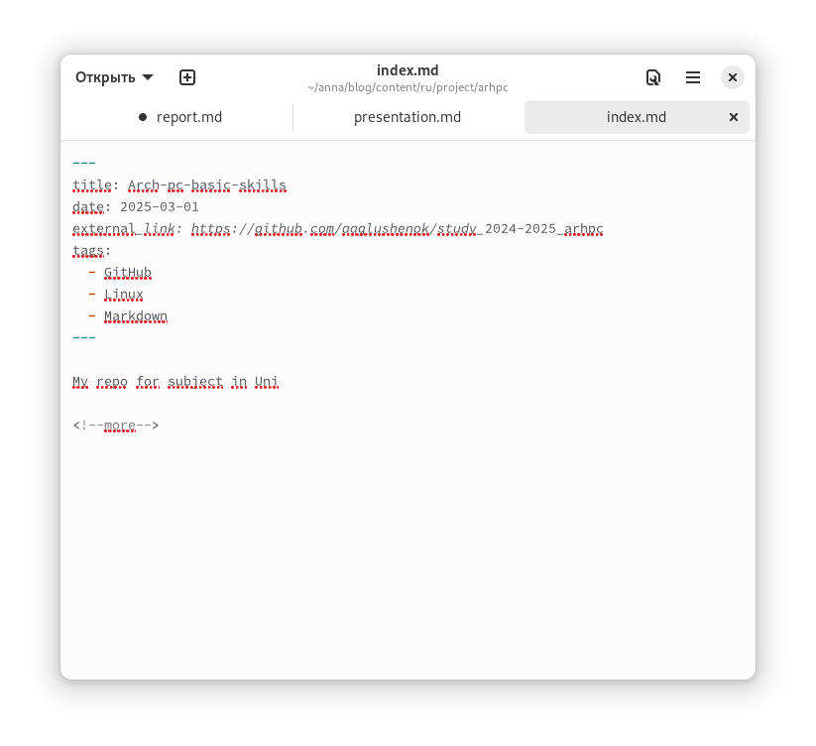
Рис. 3: Добавляем свой проект
Те же действия для другого проекта:
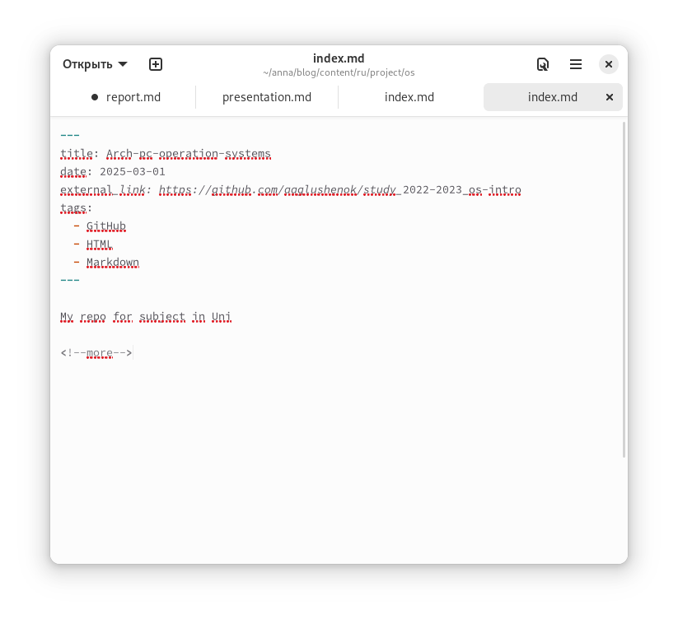
Рис. 4: Добавляем свой проект
Те же действия для другого проекта:
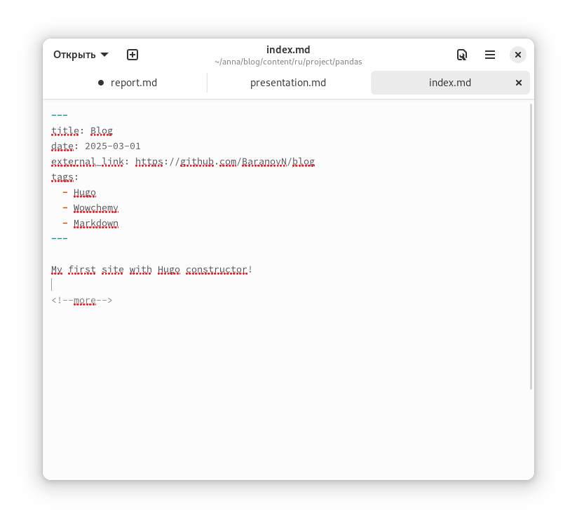
Рис. 5: Добавляем свой проект
Также делаем пост по прошедшей неделе(4th week):
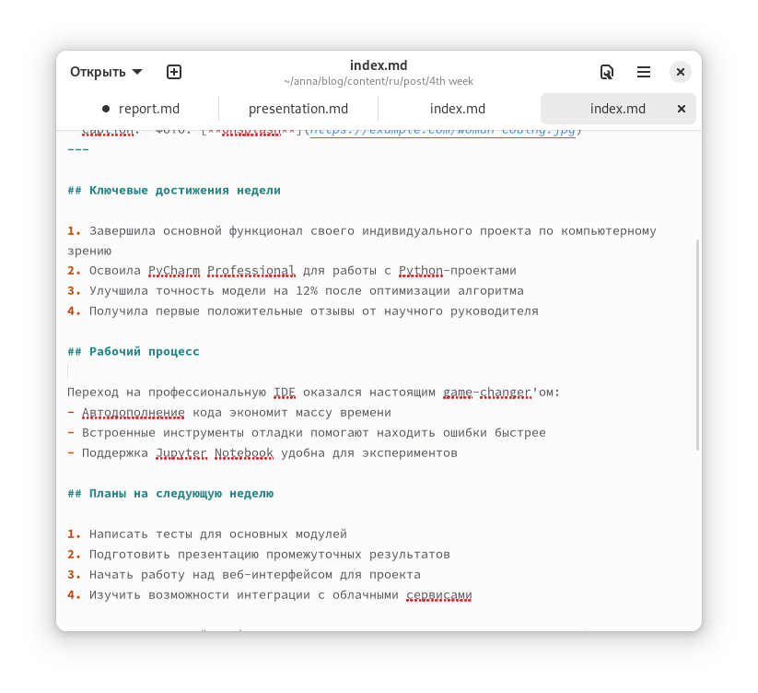
Рис. 6: Пост
Добавляем пост на тему “Языки научного программирования”:
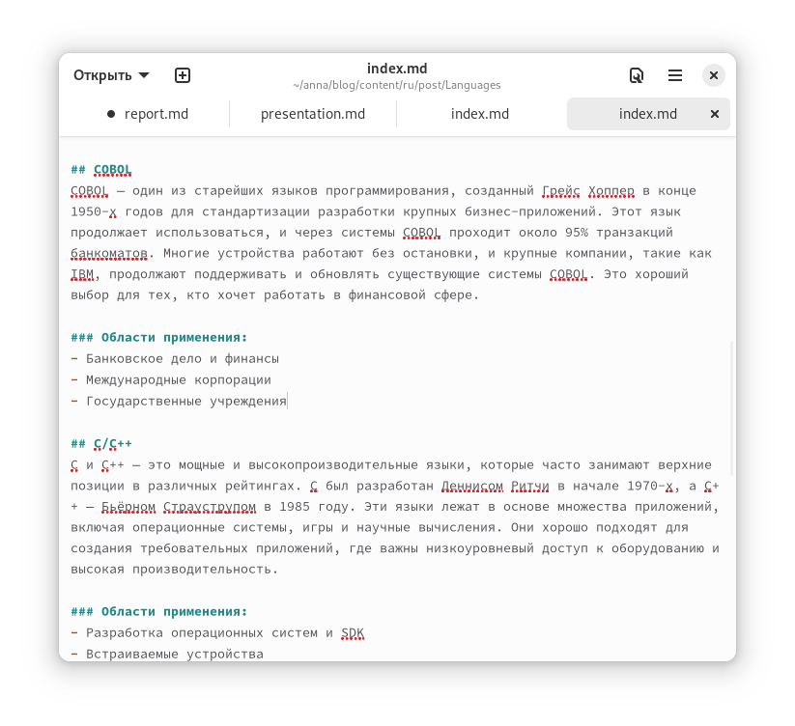
Рис. 7: Пост
Обновляем изменения с помощью hugo server и смотрим на локальном хосте:
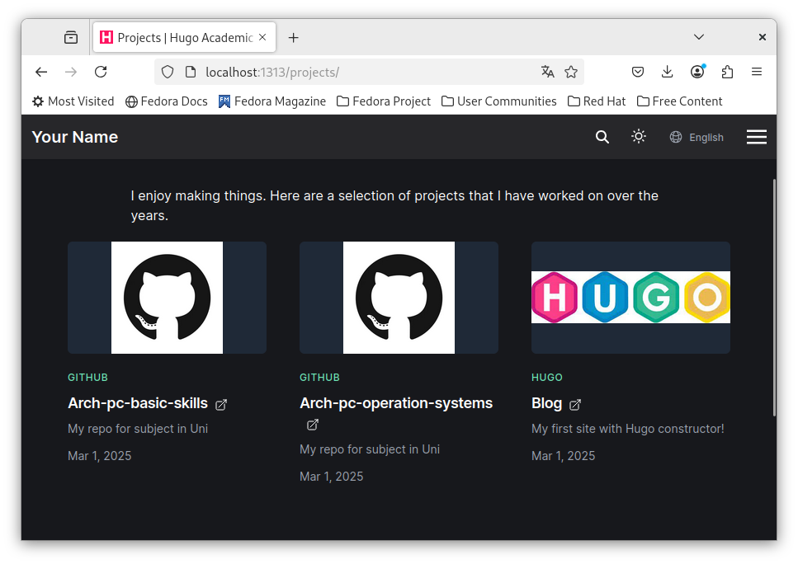
Рис. 8: Пост

3 Выводы
Мы обновили сайт, добавили проекты, сделали пост по прошедшей неделе,добавили пост на тему языки научного программирования

